Conocer las plantas
paseando por algunos parques y jardines de Barcelona

1 Introducción .....................................................................................pag. 1
2 Conceptos básicos de botánica: vida vegetal/animal, duración, porte, botánica, morfología, sistemática, nomenclatura, tipos de hojas ........................................... pag. 2
3 “Jardí d´Aclimatació” ................................................................... pag. 8
4 Plantas trepadoras ...................................................................... pag. 10
5 “Jardins de Mossèn Costa i Llobera” ................................... pag. 12
6 Plantas crasas, cactáceas, euphorbiáceas y palmeras ........ pag. 14
7 “Jardins Laribal” ......................................................................... pag. 15
8 Plantas de sombra ........................................................................ pag. 19
9 “Parc Turó del Putxet” ............................................................... pag. 20
10 Bibliografía ................................................................................... pag. 21

Introducción

Este texto surge como fruto de la inquietud de un equipo de personas que llevan años trabajando con entusiasmo para que los profesores, y demás personas implicadas en la docencia, sean conscientes de que no se puede separar la educación de la naturaleza, así como tampoco se puede separar el cuerpo de la mente.
Personalmente creo que uno de los mejores regalos que la naturaleza nos ofrece es poder observar las plantas, sembrarlas, cuidarlas, regarlas, etc. Siempre nos darán mucho más de lo que nosotros podemos ofrecer.

Básicamente observaremos las plantas con el objetivo de conocerlas mejor y poder situarlas correctamente en el patio de la escuela.
Primero veremos unos conceptos básicos de botánica que nos servirán para poder apreciar mejor las diferencias entre plantas e identificarlas, los demás días visitaremos jardines para observar las plantas que se aclimatan a entornos diferentes.
Tendremos la oportunidad de conocer las plantas que haya en los patios de las escuelas, los que estén interesados en alguna planta en concreto podrán traer muestras para identificarlas.

Agradecemos vuestro interés y participación y deseamos que esta sea una ocasión para sembrar juntos la semilla de un futuro mejor.

2. Conceptos básicos de botánica

Vida vegetal, vida animal.

Las plantas son seres inmóviles, enraizados en la tierra que viven de forma autotrófica, se fabrican sus propios alimentos y generan oxígeno. A diferencia de los animales, los cuales son heterótrofos, es decir, se alimentan de materia orgánica elaborada por otro ser vivo (comen materia vegetal u otros animales) y consumen oxígeno.

En el estado actual del mundo la vida heterótrofa depende absolutamente de la existencia de la vida vegetal autótrofa.

Duración.
Las plantas según su duración pueden clasificarse de la siguiente manera:

- Plantas anuales: plantas cuyo su ciclo vital completo dura un año como máximo; germinan, crecen, florecen, dan fruto y mueren. Ejemplos; la amapola, Dianthus barbatus clavel de poeta, Viola tricolor pensamiento, etc.

- Plantas bianuales: plantas que necesitan dos años para completar su ciclo de vida. El primer año germinan, crecen y acumulan sustancias de reserva, el segundo año florecen, fructifican y mueren. Las plantas que son bianuales en climas fríos suelen ser anuales en climas templados. Ejemplos; algunas salvias, algunas campánulas, menta, etc.

- Plantas plurianuales: tienen una vida más larga, de tres años hasta cientos o miles. Pueden completar ciclos anuales floreciendo cada año (policárpicas) o puede que florezcan una sola vez en su vida y luego mueren (monocárpicas). Ejemplo arbustos, cactus, los árboles, etc.

- Plantas vivaces: plantas de crecimiento rápido que normalmente son herbáceas, su parte subterránea y aérea se renuevan total o parcialmente cada año, Ejemplos: verbena, vinca, Bellis perennis margarita de los prados “margaridoia”, las plantas bulbosas en general; azucena, dondiego de noche “flor de nit”, agapanto, clivia, etc. Pueden vivir varios años y serán perennifolias si conservan total o parcialmente su parte aérea o caducifolias si renuevan totalmente su parte aérea.

Porte.
El porte viene definido por varias características de la planta; tamaño, forma, si es leñosa o herbácea, hábitat, etc. Según su porte las plantas pueden ser:

- Árboles. Son plantas que se ramifican a partir de una altura de 25-50 cm del suelo, son leñosas y, como mínimo alcanzan una altura de 3 metros. Pueden ser caducifolios o perennifolios.
- Palmeras. Son plantas arbóreas de la familia de las Arecáceas que portan un penacho o rosetón en la parte superior del tronco, pueden tener un tronco (Palmera datilera,”Datiler”) o varios (Palmito,”Margalló”), solamente ramificado en casos excepcionales. Sólo poseen una yema apical protegida de hojas jóvenes sin desarrollar (palmito) que si se daña o altera, la palmera muere. Pertenecen a las monocotiledóneas, su tronco recibe el nombre de estipe y no tiene crecimiento secundario (no crece hacia el exterior dejando madera hacia el interior como los troncos de los demás árboles).
- Coníferas. Son plantas muy antiguas evolutivamente (ginnospermas), la palabra conífera deriva del griego “conus”=cono y “ferre”=llevar. Esto quiere decir que llevan conos, comúnmente llamados piñas. Sus hojas son estrechas y aciculares (Pinus, Cedrus) o escuamiformes (Cupressus, Thuja).
- Arbustos. Plantas leñosas, ramificadas desde el suelo y que generalmente no sobrepasan los 3 metros de altura. Pueden ser caducifolios o perennifolios.
- Matas o subarbustos. Se diferencian de los arbustos en que son de menor tamaño, hasta 40 ó 60 cm como máximo (ejemplo. tomillo).
- Trepadoras. Son plantas arbustivas y leñosas capaces de emitir ramas finas y largas y pueden llegar hasta 7 metros o más de longitud. Algunas trepan por sí mismas con zarcillos, ventosas, crecimiento voluble, etc., y otras necesitan ayuda.
- Plantas crasas o suculentas. Son las que poseen tejidos carnosos y muy ricos en agua para poder adaptarse a la sequía de las zonas áridas en las que viven. Los cactus (Cactáceas) son plantas crasas además de otras especies pertenecientes a diversas familias botánicas.
- Plantas acuáticas. Son aquellas que requieren una gran cantidad de agua en el ambiente para vivir adecuadamente. Hay una gama de especies que pueden ser agrupadas según la profundidad del agua que necesitan y el grado de encharcamiento que necesitan o soportan. Pueden ser; de aguas profundas, de aguas poco profundas, flotantes, de zonas pantanosas y amantes de la humedad.
- Plantas bulbosas. Plantas que tienen un órgano de reserva subterráneo, normalmente pierden su parte aérea en época desfavorable y rebrotan a la temporada siguiente.
- Plantas herbáceas. Son plantas vigorosas de crecimiento rápido y no leñosas, pueden ser anuales, bianuales, y vivaces.

Botánica: es la parte de la ciencia de la biología que estudia las plantas. Engloba a su vez otras ciencias que estudian diferentes áreas del mundo vegetal.

Morfología: parte de la botánica que estudia la estructura y forma de las plantas; sus órganos (hojas, tallos, raíces, etc.) y la relación entre sus formas y su ambiente.

Sistemática: parte de la botánica que busca afinidades entre las plantas basándose en las ciencias anteriores; describe las diferentes especies y les da nombre (Nomenclatura).

Nomenclatura.
A comienzos del siglo XVIII el naturalista sueco Carl von Linné 1707-1778, botánico del rey de Suecia, conocido hoy popularmente por Linneo, establece un sistema para la clasificación natural de las plantas y una forma de nombrarlas que se sigue usando hoy. Es la nomenclatura binaria, que designa en latín cada ser vivo por dos nombres: el género y la especie, por ejemplo todos nosotros somos Homo sapiens. De esta forma se crea un convenio internacional para poder saber de qué planta (especie) en concreto se habla. Además de estos nombres científicos la sabiduría popular ha dado nombres a las plantas del lugar o a algunas de las que hace tiempo se cultivan por algún motivo (alimentos, vestido, jardinería, construcción, comunicación, etc.).

La clasificación actual de las plantas se basa en sus parentescos naturales y se modifica cuando la ciencia descubre algo nuevo en relación con estos parentescos.

Volviendo a la nomenclatura binaria, cada nombre de planta está formado por dos palabras en latín; el género es la primera palabra y se escribe con mayúscula, sería similar al nombre, y la especie es la segunda palabra, que se escribe con minúscula y es similar a un apellido.

Género: Conjunto de especies próximas entre sí. A veces es un grupo tan natural que es de uso popular, por ejemplo el Pinus, usado como "pino".
Especie: Conjunto de seres vivos semejantes entre sí, y que pueden reproducirse entre ellos y dar descendencia fértil. Si dos plantas comparten muchas características pero no pueden cruzarse para dar plantas fértiles, no son de la misma especie, por ejemplo el pino piñonero es Pinus pinea.

Familia: conjunto de géneros que tienen en común diversos caracteres importantes. Por ejemplo el Pinus pinea pertenece a la familia de las pináceas.

Así tenemos dentro de una misma familia (Rosáceas) algunos ejemplos de especies que casi todos conocemos o utilizamos sus frutos y que tienen nombres científicos con los que no estamos familiarizados:

- Cydonia oblonga, Membrillero, "Codonyer", familia de las Rosáceas, originario del Centro y Sur de Ásia.

- Rubus ulmifolius, Zarzamora, "Esbarzer", familia de las Rosáceas, originario del Sur de Europa.

- Rosa canina, Escaramujo, rosal silvestre, "Gavarrera", familia de las Rosáceas, originario Europa y Norte de África.

- Prunus dulcis, Almendro, "Ametller", familia de las Rosáceas, originario de Oeste de Ásia.

- Prunus persica, Melocotonero, “Presseguer”, familia de las Rosáceas, originario de China.

Todas las plantas anteriores pertenecen a la misma familia y sin embargo todas son notablemente diferentes, las dos últimas además son del mismo género, y, sin embargo cada una es una especie totalmente diferente, ¡Hay un abismo de comer una almendra a comer un melocotón!, ¿Oh no?.

Las Hojas.
Son órganos laminares de crecimiento limitado, generalmente verdes, con simetría lateral y que nacen a ambos lados del tallo en los nudos de este. Su función es fotosintética y reserva de agua, nutrientes y otras sustancias.

Son la parte de la planta que mejor se aprecia a simple vista, observando las hojas podremos tener una idea bastante certera de cómo se encuentra la planta, si tiene salud, si le falta agua, el tipo de ambiente al que está adaptada la planta, etc.

Aprender cosas acerca de las hojas nos introduce en profundidad en el mundo de las plantas y podremos descubrir muchas cosas en las que no nos habíamos fijado antes y centrarnos en el aquí y el ahora.

a – Limbo, b – peciolo, c – base del limbo, d – margen, e – nervio principal,
f – nerviación secundaria, g - Haz “Anvers” (arriba) suele ser más verde.
h - Envés “ Revers” (abajo) menos verde generalmente, i - ápice.
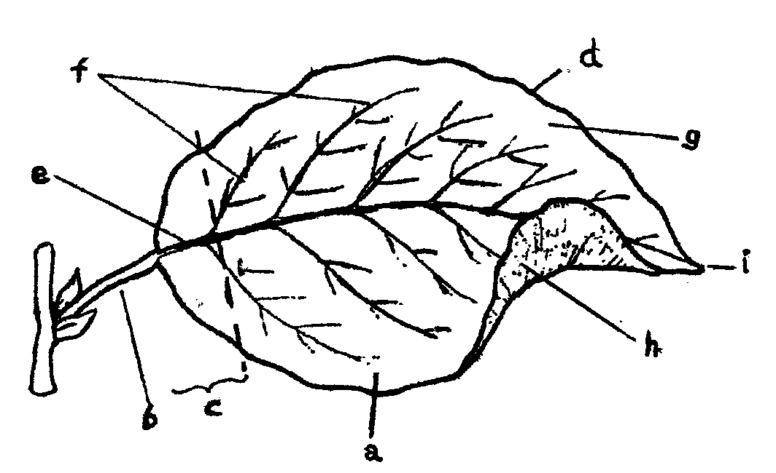

- Según la forma del limbo las hojas pueden ser:
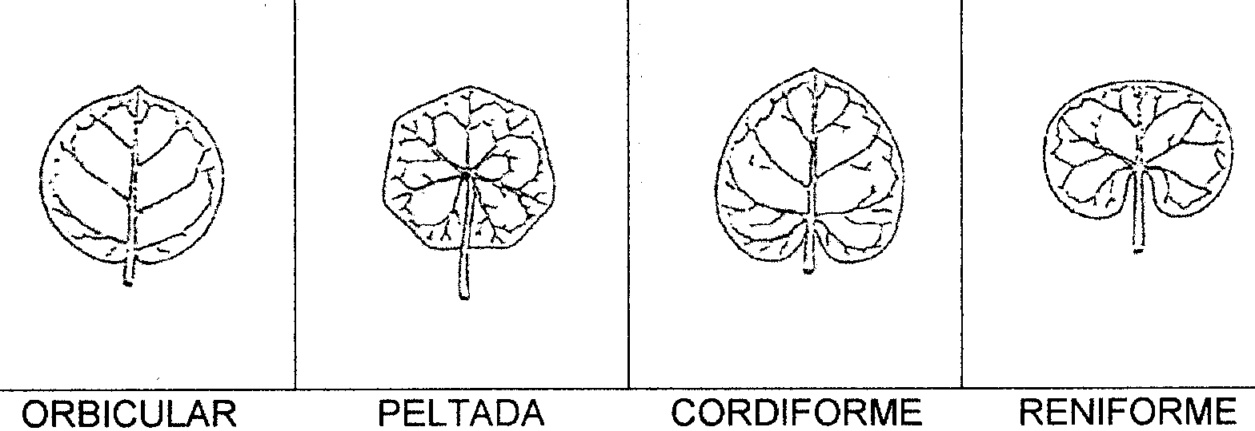
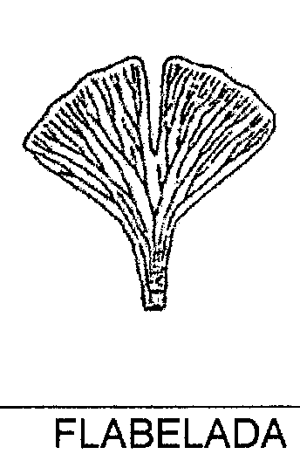
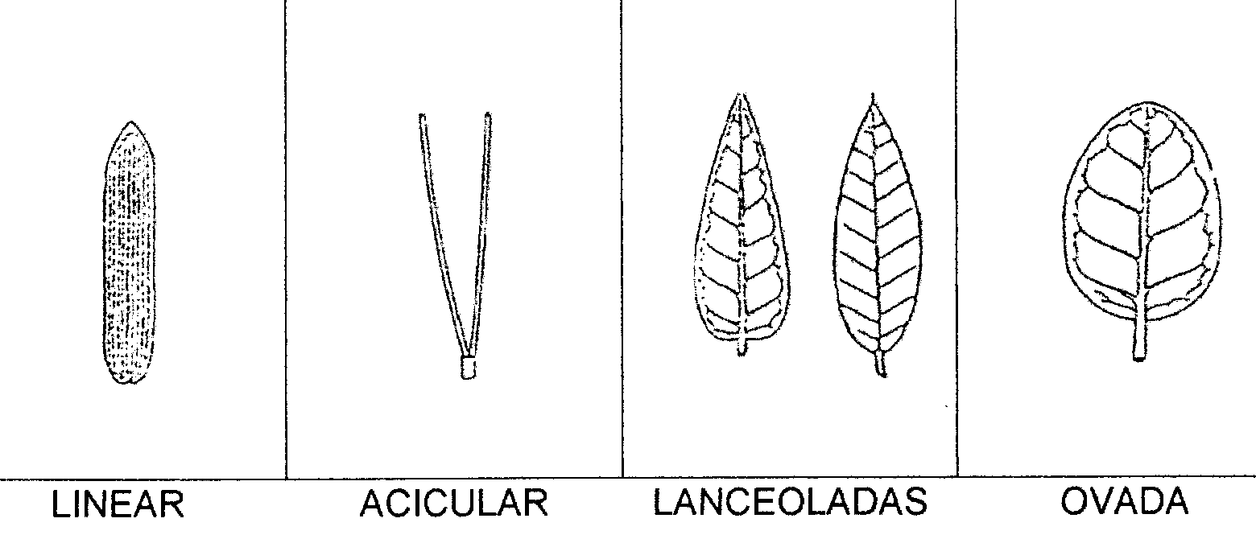
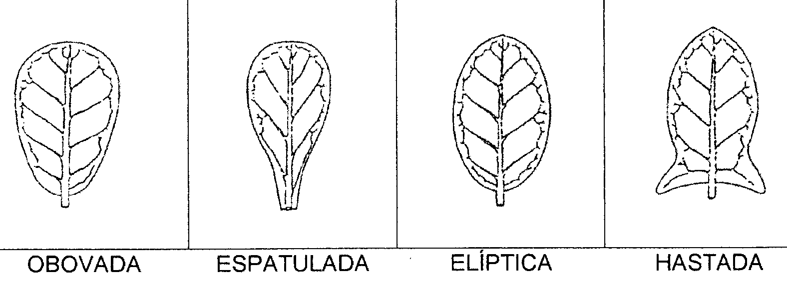

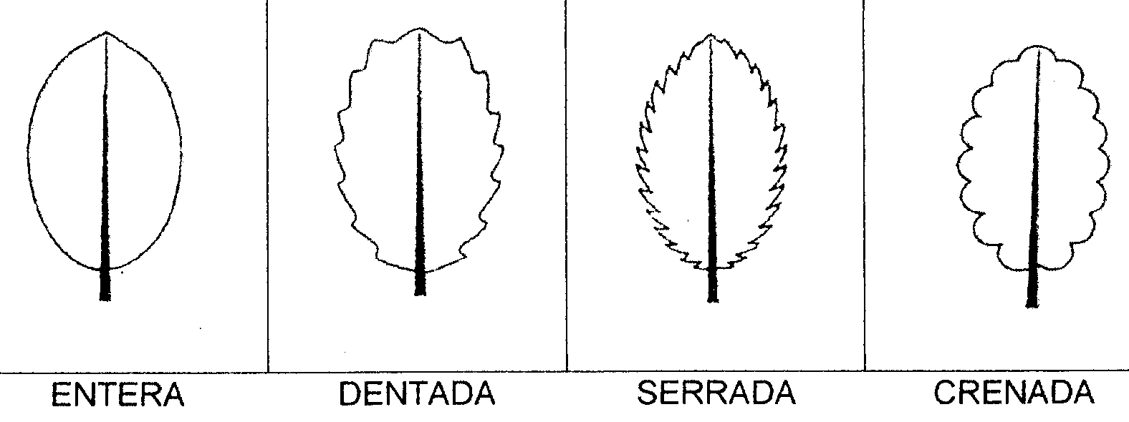
- Según la forma del margen:

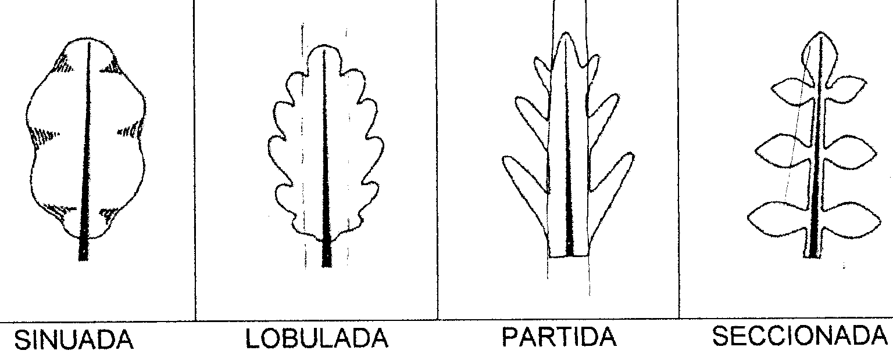

- Según la forma del ápice:
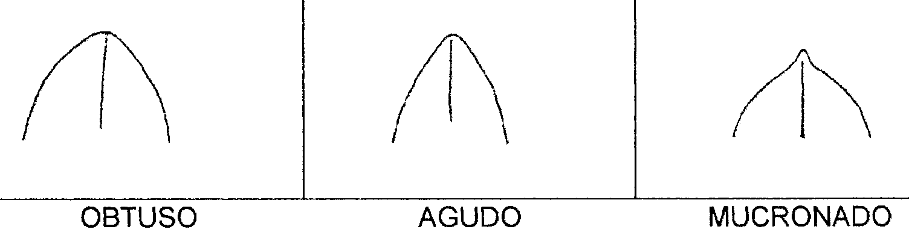
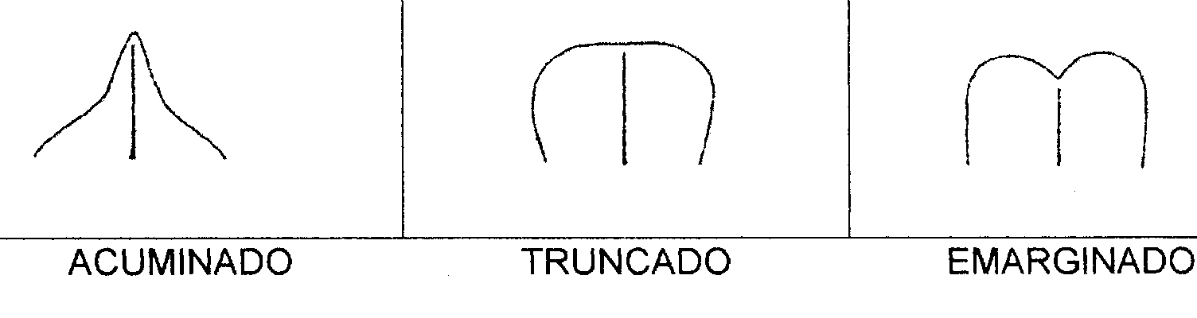

- Según la forma de la base:

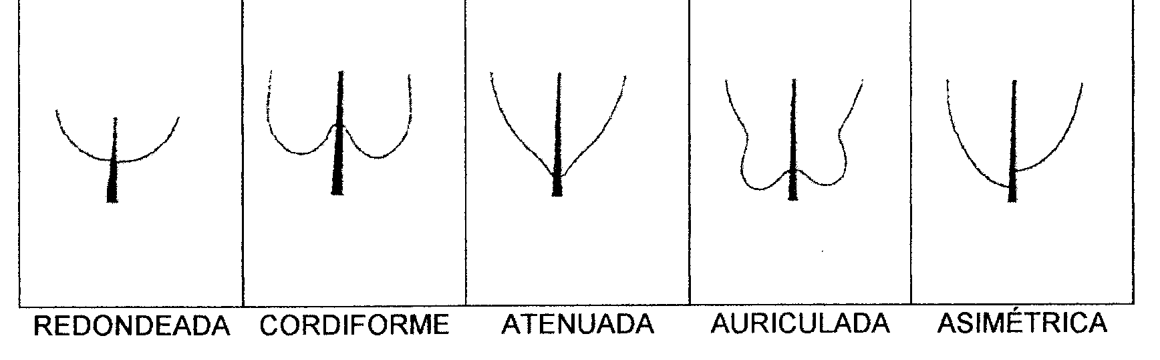
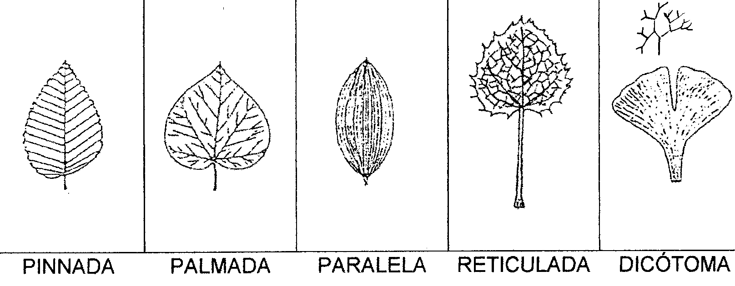
- Según la nerviación:

- Hojas compuestas.
Partes: - Foliolo cada parte de la hoja compuesta. – Raquis nervio medio.
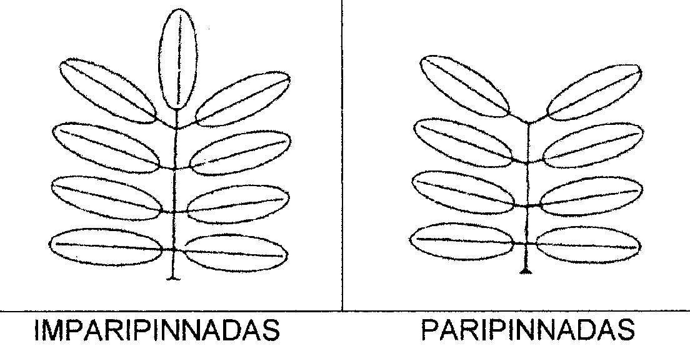
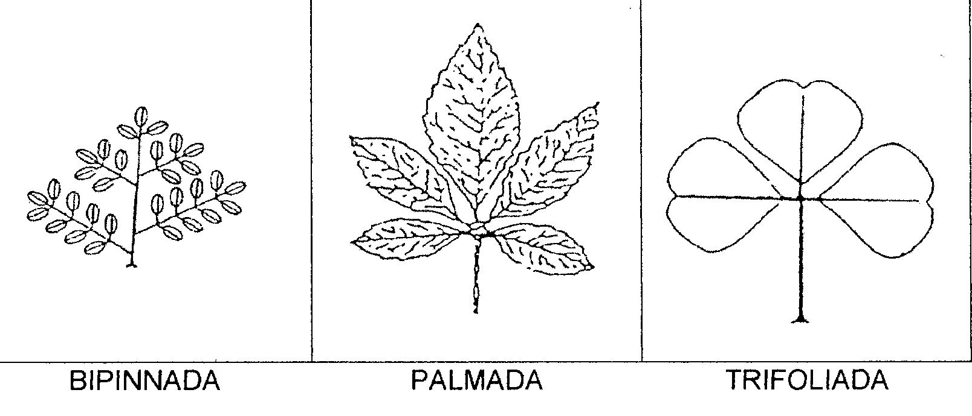

- Disposición de las hojas sobre el tallo.
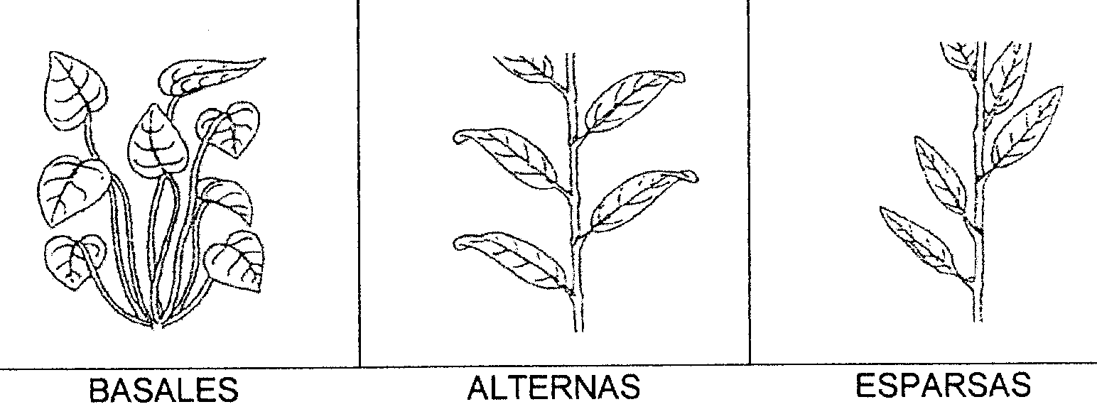
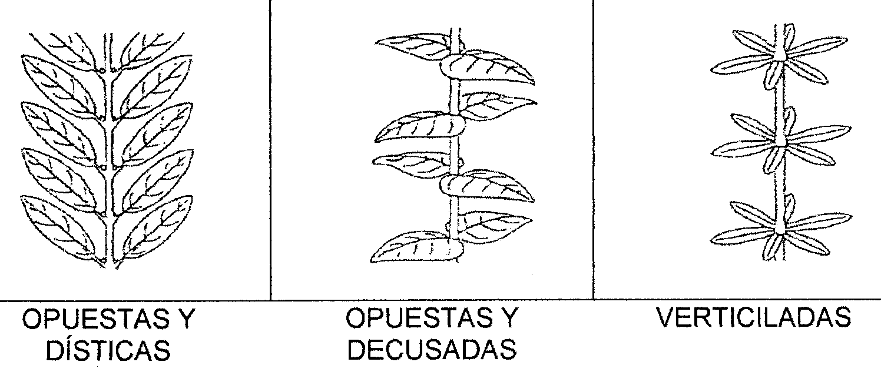

3. “Jardí d´Aclimatació”
El afán de querer aclimatar plantas desconocidas aquí para poder embellecer la ciudad y enriquecer y diversificar todavía más la flora ornamental de Barcelona fue el verdadero y único motor que impulsó la creación de este jardín. Por tanto se puede decir que es un jardín temático, las plantas en su mayoría provienen de lugares lejanos con climas y suelos diferentes pero similares al nuestro.

Durante la Exposición Internacional del 1929, la parcela colindante al estadio de Montjuïc, estaba ocupada por los pabellones de Italia y Suecia. Al clausurarse la Feria y derribar las construcciones, toma forma el jardín con ejemplares seleccionados de miles de siembras y plantación de ejemplares jóvenes provenientes de diversos lugares de todo el mundo.

Hoy, pasados más de 50 años, algunas especies han llegado a su plena madurez y algunos como el Zapote blanco, eucaliptos, etc. son ejemplares singulares.
Unas 200 especies de los cinco continentes, plantas de agua, lianas y numerosas matas, árboles y arbustos, de hoja caduca o perennifolios, componen hoy en día este rico mosaico vegetal, después que un buen número de cactus y plantas crasas fuesen transplantadas al jardín temático de Mossèn Costa i Llobera, en Miramar.

Algunas de las plantas se han adaptado tan bien que están en el jardín desde sus comienzos.
Hoy en día hay plantas empleadas normalmente en jardinería, que por primera vez se han plantado en este jardín, otras, aunque se han adaptado bien a nuestro clima, no se usan por diferentes motivos (poco valor ornamental, dificultad de reproducción, modas, desconocimiento, etc.). Entre sus ejemplares destacan:

Plantas trepadoras como;

Muehlenbeckia complexa Enredadera de alambre “Filferrera”, familia de las Poligonáceas.

Originaria de Nueva Zelanda es una trepadora de hoja perenne y tallos finísimos, sus hojas van de redondeadas a ovadas y algunas pueden tener forma de violín, de color verde más claro si está al sol que si está a la sombra, admite muy bien la poda (se debe realizar 3 o 4 veces al año) y puede dar resultados espectaculares (entrada del parque de la Tamarita). Florece en primavera, sus flores son diminutas en forma de estrella y color blanco y textura cerosa, dan paso a frutos esféricos de color blanco y transparentan su semilla interior de color negro. Es resistente a plagas y enfermedades y necesita un soporte para agarrarse debido a sus tallos volubles. Se da tanto a pleno sol como a la sombra y se multiplica por esquejes semimaduros en verano.

Akebia quinata, familia de las Lardizabaláceas.

Originaria de China y Japón es una trepadora de tallos leñosos y volubles, es caducifolia y sus hojas están divididas en cinco foliolos y tienen largos peciolos. Las flores aparecen a final de primavera, son de color púrpura marronáceo, con aroma a vainilla, es dióica (flores femeninas en una planta y flores masculinas en otra planta), por esto se necesitan dos pies para que fructifique, los frutos son ovalados y comestibles y sus hojas se utilizan para hacer infusiones. Prefiere pleno sol pero también se adapta a semisombra. Se multiplica mediante semillas en otoño, por esquejes semimaduros en verano o por acodo en invierno.

- Árboles como;

Casimiroa edulis Zapote Blanco; “Sapot”, , familia de las Rutáceas. Árbol perennifolio (de hoja perenne) cuyas hojas son muy características, son hojas compuestas con peciolos largos y de 3 a 5 foliolos con margen ondulado. Recibe el nombre de edulis porque su fruto es comestible, fructifica en verano, los frutos son gruesos de 8 a 10 cm de diámetro y su sabor es similar al del melocotón. Es un árbol de crecimiento rápido y puede alcanzar 15 metros de altura. Tiene propiedades medicinales. No aguanta demasiado frío. Se utiliza por el valor ornamental de su corteza y por sus frutos. Se reproduce mediante semilla.

Pistacia vera Pistacho o alfócigo “Pistatxer o Festuc”, , familia de las Anacardiáceas.
Árbol caducifolio (de hoja caduca) originario de Oriente cuyos frutos en su lugar de origen son los pistachos. Puede alcanzar 10 metros de altura. Florece antes de la foliación. Se cultiva por el valor ornamental de sus hojas que tienen de 3 a 5 foliolos con el nervio central muy marcado. Necesita pleno sol y no resiste heladas, como máximo 10ºC. Se multiplica por semillas en primavera o por esquejes semimaduros en verano. Resiste la poda en caso de necesidad.

Eucalyptus globulus Eucalipto "Eucalipto", , familia de las Anacardiáceas.
Árbol perennifolio procedente de Australia y Tasmania, de crecimiento rápido puede llegar a alcanzar 30 metros de altura. Su tronco es liso y la corteza de años anteriores se desprende en láminas alargadas. Hojas aromáticas y de formas diferentes (dimorfismo foliar), las ramas jóvenes tienen hojas ovales sin peciolo y las otras ramas hojas estrechas pecioladas y con forma de hoz. Flores de color blanco. Algo sensible al frío. Sus raíces son profundas y por ello necesita suelos profundos y bien drenados, preferiblemente arenosos. Es utilizado como planta medicinal por los aborígenes australianos desde tiempos remotos. Hoy en día se utilizan sus hojas y aceite; en medicina, aromaterapia y usos cosméticos y comerciales (aromatizador, papel, madera).

4. Plantas trepadoras.
Son plantas arbustivas y leñosas capaces de emitir ramas finas y largas y pueden llegar hasta 7 metros o más de altura. Necesitan de un soporte debido a su gran vigorosidad y a la longitud que alcanzan sus tallos, su origen son los bosques o las selvas, en los que han tenido que adaptarse para poder alcanzar la luz por encima de la vegetación más espesa. Algunas trepan por sí mismas y otras necesitan ser guiadas y entutoradas. Pueden ser caducifolias como la Glicinia o perennifolias como la Hiedra.

Clasificación según sus medios de sujeción:
- Las que tienen medios propios de sujeción, a su vez pueden ser:
- con zarcillos, ejemplo Vitis vinifera.
- con raíces adventicias o aéreas, ejemplo Hedera helix.
- con ventosas, ejemplo Parthenocissus tricuspidata.
- con ganchos , ejemplo Doxantha unguis-cati.
- con tallos volubles, que se enroscan en un soporte, pueden enroscarse en el sentido de las agujas del reloj o al contrario, ejemplos madreselva y glicina.

- Las que no tienen medios propios de sujeción, por ejemplo rosales trepadores y buganvilla. Estas necesitan ayuda para sujetarse, desde el momento de su plantación será bueno colocar un alambre a 50 cm del suelo y otro a 1 metro aproximadamente para poder fijarlas a la pared. También se pueden colocar celosías o enrejados adosados a la pared para atarlas a estos, habrá que dejar una separación suficiente de la pared para que haya espacio suficiente para la planta y que circule el aire y evitar exceso de bichos y humedad en la pared.

Algunas trepadoras si no se guían tienden a hacer matorrales enmarañados y secos en su interior, en este caso hay que podarlas, una poda de limpieza de ramas secas y de aclarado para que penetre la luz.
A menudo, la causa de que no florezcan es la falta de sol. Necesitan de 2 a 3 años para implantarse, estos años deben de extremarse los cuidados.
Algunas toleran la sombra por ejemplo el lúpulo.

Campsis radicans Bignoniaceae, Canadá, arbusto sarmentoso caducifolio, Jazmín de Virginia. Puede llegar a 10 metros de altura. En verano da racimos de trompetas anaranjadas.

Ficus pumila Moraceae, Japón China, arbusto sarmentoso perennifolio, (= F. repens), “Ficus enfiladís”. Tiene raíces adventícias. Semisombra y pleno sol. El F. pumila `Variegata´ necesita más luz para que no pierda el matizado. Riego moderado una vez establecido. Va bien pulverizarlo.

Hedera sps Araliaceae, Europa Canarias Norte de África Asia, arbusto sarmentoso perennifolio, Hiedra, “Heura”. La más extendida es la Hedera helix. Vive mejor a la semisombra o a la sombra que a pleno sol.

Ipomoea purpurea Convolvulaceae, América tropical, trepadora anual, (=Convolvulus purpureus), Campanilla, “Campaneta de jardí”. Tallos como mínimo de 3 metros de longitud. Da campanas púrpuras, azules, blancas, malvas o rosas de junio hasta el otoño. Necesita sol y terreno bien drenado. Puede ser invasora. No le va bien el frío ni la humedad.

Plumbago auriculata Plumbaginaceae, Sur de África, arbusto sarmentoso caducifolio, Celestinas, “Gessami blau, Llessami blau”. Sol y sombra. Admite muy bien la poda. Florece de final de primavera hasta final de verano con inflorescencias de flores azul claro.

Polygonum aubertii Polygonaceae, Oeste de China Tibet, arbusto sarmentoso caducifolio, (=Bilderdykia aubertii), Correquetepillo, “Vinya del Tibet”. Muy rústica, muy invasor. Aroma especial. Flor blanca.

Rosa banksiae Rosaceae, Centro y Oeste de China, arbusto sarmentoso caducifolio. Variedad muy antigua. Se adapta a todos los climas, aguanta hasta
-15º, no tiene espinas. Aroma muy suave. Pulgón, hongos. Crecimiento lento y puede vivir muchos años. Flor en amarillo cremoso y blanco en primavera.
Passiflora caerulea Passifloraceae, Brasil Argentina, arbusto sarmentoso caducifolio, Pasionaria, “Pasionera”. Flor muy ornamental blanca y azul con flecos negros y estambres amarillos. La P. edulis da un fruto llamado maracuyá. Trepa con zarcillos y vive bien a pleno sol.

Vitis vinifera Vitaceae, Mar Caspio Oeste de la India, arbusto sarmentoso caducifolio, Parra Vid, “Vinya”.

Araujia sericifera Asclepidaceae, Brasil Argentina, arbusto sarmentoso caducifolio, Falso miraguano, “Miraguà”. Flor blanca aromática. Tiene un latex blanco que puede causar irritación en la piel y en las vías respiratorias.

5. “Jardins de Mossèn Costa i Llobera”.

Este es un jardín temático, está dedicado en su mayor parte a las plantas crasas. Fue creado a finales de los sesenta bajo la dirección del naturalista Joan Pañella. El terreno mira al mar en dirección sureste y tiene un microclima más cálido que el resto de Barcelona, esto permite la existencia de plantas de climas más cálidos (África, Sur América, Australia).
Antes de comenzar a caminar por estas seis hectáreas colgadas sobre el puerto, es necesario olvidarse de lo que uno sepa sobre jardines, dejar la mirada vaga y respirar profundamente.
Es algo más que un jardín temático, es algo exótico y singular, un camino iniciático a paisajes desconocidos, irreales y de alguna manera enigmáticos.
El color gris de la tierra volcánica contrasta con el verde pálido de las cactáceas hurañas y gigantes. La sensación de estar en un paisaje lunar asalta al visitante. Entonces se camina entre formas; planas, redondeadas, rectas, carnosas, pequeñas o grandes, y un universo de texturas; algodonosas, puntiagudas, aterciopeladas, similares a plastilina.
Las cactáceas se mezclan con yucas, palmitos y palmeras sin deshojar que lucen una falda gris hasta media pierna porque las normas de los jardines botánicos no permiten podar las hojas secas de estas plantas. Las datileras presumen de su collar anaranjado de frutos y los aloes despistados con el cambio de hemisferio, esperan al invierno para florecer, manda la genética sobre la geografía.

Hay un rincón amable para poder reposar de tanta singularidad vegetal, una plaza acogedora con una pérgola y parquinsonias engalanándola. Las hojas de las parquinsonias son como un tul traslúcido y ligero, sus ramas son tan delicadas que provocan ternura, tan opuestas a sus especies vecinas que asemejan pedir protección, pero si las observamos de cerca y con atención veremos que no están indefensas.

Phoenix dactylifera Palmera datilera “Datiler”, familia de las Arecáceas.
Originaria de Arabia y Norte de África. Fructifica en otoño y sus frutos son los dátiles, al principio de color naranja y marrones al madurar. Una palmera tarda 15 años en dar los primeros frutos. Simboliza la independencia.
Se cultiva en los oasis para aprovechar sus frutos desde la antigüedad, siendo considerada, junto con la leche de cabra, alimento básico en la dieta de los países árabes.
Como todas las palmeras es dióica (hay planta macho y planta hembra). Se dice que durante las guerras tribales que mantenían los diferentes pueblos árabes, lo peor que podían hacer los enemigos cuando atacaban un oasis, era talar las palmeras masculinas de las plantaciones para hacer imposible la fecundación de las femeninas.
Sus hojas se utilizan para hacer las palmas del día de Ramos y recuerdan la escena descrita en el Evangelio de la entrada de Jesús en Jerusalén.

Parkinsonia aculeata Parquinsonia o Espinillo “Parquinsònia”, familia de las Cesalpináceas.
Originario de América tropical es un elegante árbol espinoso de hoja caduca, destacan sus hojas compuestas que le dan un aire delicado y el crecimiento en zigzag de sus ramas jóvenes. Con el tiempo adopta la forma de una sombrilla aunque su sombra es tenue por el tipo de follaje que tiene.
Su floración es de junio a septiembre, ramilletes colgantes de flores amarillas. El fruto es una vaina alargada de color marrón cuando está madura.
Se reproduce mediante semilla que se debe de tener en agua durante 24 horas.

6. Plantas crasas, cactáceas, euphorbiáceas y palmeras.
Reciben el nombre popular de plantas crasas o suculentas todos los vegetales carnosos e hinchados, ricos en jugo en el tallo o en las hojas. Son capaces de almacenar líquidos en sus tejidos esponjosos, que liberan según los necesitan. Para evitar al máximo la evaporación de agua, sus hojas se cubren de ceras o de pelusa o se convierten en espinas.
Las plantas crasas pueblan todos los continentes y han generado métodos de supervivencia que están entre los más interesantes del mundo vegetal.
En lenguaje popular todos los cactus son plantas crasas pero no todas las plantas crasas son cactus. Los cactus provienen del continente americano y pertenecen a la familia de las cactáceas y siempre se distinguen porque poseen areolas; discos circulares que recuerdan un alfiletero, de los cuales salen las espinas y flores.

La euphorbiáceas forman una gran familia que tiene más de 1600 especies en todo el mundo, todas tienen un látex blanco urticante y venenoso que sale si se pinchan o se cortan, pertenece a esta familia la flor de pascua que se comercializa en Navidad. Hay muchas plantas crasas de esta familia que proceden del continente africano y que popularmente son tomadas por cactus, estas en lugar de areolas tienen unas protuberancias que normalmente tienen pares de espinas que asemejan pares de cuernos, aunque también pueden tener espinas solitarias o en grupos. Normalmente sus flores aparecen en inflorescencias acompañadas de brácteas de colores vistosos.

Las palmeras son plantas arbóreas que pertenecen a la familia de las aráceas, tienen características que las distinguen muy bien de otras especies:
- Su tronco llamado estipe es muy diferente a los demás árboles. No presenta crecimiento secundario (no tiene cambium), no crece hacia el exterior dejando madera hacia el interior como los troncos de los demás árboles, por tanto es incapaz de cerrar sus heridas y la savia circula por su parte interna por lo cual tiene mayor resistencia a los incendios que los demás árboles.
- Sus raíces son fasciculadas (en forma de cabellera) como las demás plantas monocotiledóneas, son de igual diámetro en toda su longitud, pueden llegar a 20 metros de longitud, no suelen producir daños en construcciones colindantes porque no son agresivas. A medida que crece mueren unas raíces y se producen otras nuevas.
- Sus hojas normalmente son grandes y coriáceas (duras) y pueden ser de varias formas;
- Pinnadas, como la palmera canaria o la datilera, con un nervio central llamado raquis y foliolos insertados a ambos lados de este. Se denominan bipinnadas si los foliolos son pinnados.
- Palmadas o palmeadas, como el palmito o “margalló”, con el limbo en forma de abanico, con superficie plana, plegada u ondulada. Costapalmadas si el peciolo penetra en el limbo como las del género Sabal.

7. “Jardins Laribal”.
- Introducción.

Los jardines de Laribal constituyen una importante aportación a los jardines históricos de Barcelona. Su valor proviene, no solo como diseño de uno de los paisajistas más reconocidos de principios de siglo, Jean-Claude-Nicolas Forestier, sino también, como testimonio de los cambios sociales y culturales que han tenido lugar en la ciudad a lo largo del siglo XX.
Jardines que lamentablemente el tiempo ha ido degradando hasta casi caer en el olvido, y que, por fortuna, finalmente se han restaurado, para lo cual, se ha realizado un riguroso estudio histórico, a fin de que el resultado sea los más fidel posible a la obra de Forestier.
Ocupan la vertiente Norte-Noroeste de la montaña de Montjuïc. Bajan desde la fundación Miró, abarcan la Font del Gat y el Museo Etnológico limitados por el paseo de Santa Madrona, terminando a tocar con los Jardines Amargós (Teatre Grec).

Son una obra única en la que se puede adivinar la gran sensibilidad y profesionalidad de su diseñador, se aprecia una influencia de los jardines hispanoárabes, tanto en el uso de la vegetación como del agua y las construcciones.

- Historia.

A finales del siglo XIX, gran parte de la montaña de Montjuïc estaba dividida en fincas agrícolas, canteras para la extracción de piedra (una de ellas ha dado lugar al Teatre Grec) y algunas instalaciones singulares, como el castillo militar. En la zona que hoy ocupa el jardín Laribal había un lugar de encuentros populares (Font del Gat), otro donde un grupo de gente influyente en la política y sociedad de la época hacía reuniones gastronómicas y, la parte alta, era una finca particular que pertenecía a un abogado, periodista y político republicano llamado Josep Laribal, el cual se construyó un Chalet neoclásico de estilo árabe rodeado de jardines eclécticos con grandes árboles.
Cuando muere Laribal, el ayuntamiento compra la finca en 1908, en ella se instala "l´Escola del Bosc". Paralelamente se comienzan los estudios para urbanizar y ajardinar la montaña, con un proyecto global de Josep Amargós. Desde 1905 existía el proyecto de organizar una Exposición de Industrias Eléctricas, la energía emergente en aquella época, se celebró después de muchos años y muchos obstáculos pero como Exposición Internacional de Barcelona, en 1929.
Uno de los comisarios de la Exposición fue Francesc Cambó, que encargó el ajardinamiento de Montjuïc al ingeniero y paisajista francés Forestier. Fue ayudante de este, el joven arquitecto Nicolau Mª Rubió i Tudurí, que en 1917 sería director de los Parques Públicos de Barcelona. Comenzaron a trabajar en 1916 y terminaron en 1928. Forestier hacía visitas periódicas a Barcelona durante los trabajos y enviaba desde París los planos a Rubió, y este dirigía las obras y las plantaciones.

Los jardines Laribal, incluidos dentro del recinto de la Exposición, obtuvieron una gran resonancia. Forestier y Rubió impusieron un nuevo estilo, de raíz mediterránea, aprovechando la vegetación existente (desde plantas autóctonas hasta árboles frutales del pasado agrícola) pero integrándola en un concepto de jardinería renovador y original.

El diseño sigue libremente la inspiración de los antiguos jardines hispano-árabes y de los "Cármenes" de Granada, con terrazas y escaleras para salvar el desnivel (32 metros), cascadas con asientos para disfrutar del sonido del agua, y pérgolas para sombreado y disfrute de la floración (colorida y perfumada) y de las vistas sobre la ciudad.

- J.C. Nicolás Forestier.

Profesionalmente es conocido por sus trabajos de jardinería y paisajismo, a pesar de que su formación inicial fue como ingeniero forestal, su interés pronto se encamina hacia los rosales, los lirios, los jardines y el urbanismo.

Lo más importante en los proyectos de Forestier, es que se adaptaba a la topografía y a los valores del lugar, como la vegetación preexistente, para sacar el máximo partido.
Destaca en toda su obra la gran consideración hacia el mundo vegetal y las influencias mediterráneas árabes y noucentistas, en conjunción única, difícil y acertada a la vez.

Del paso por Barcelona de este gran creador de jardines, quedan magníficos ejemplos del paisajismo de principios del siglo XX.
Forestier nace en la ciudad francesa Aix-les-Bains en 1861. En 1893 es nombrado director de la Escuela de Arboricoltura y en 1898 ocupa el cargo de Conservador de todos los jardines del oeste de París. En 1908 publica "Grandes Villes et Systèmes de Parcs", una obra de referencia, entre otros libros y artículos que escribió a lo largo de su vida. Desde el punto de vista jardinero, fue el creador de uno de los primeros concursos de rosas del mundo (el de Bagatelle en París), que después impulsaría en Barcelona.
Además de Montjuïc, también diseña la Plaza de Armas del Parque de la "Ciutadella" en 1916 (delante del actual Parlamento de Cataluña), la parte antigua del Parque del Ginardó en 1918, y numerosos jardines particulares como el Jardín del Marqués de Alella.
En el año 1911, el ayuntamiento de Sevilla le encarga la transformación y mejora del Parque de Mª Luisa para celebración de la Exposición Hispano-americana.
Los últimos 20 años de su vida son de una gran proyección internacional y su actividad profesional lo lleva a trabajar, además de Francia y España, a Marruecos, Argentina, Cuba y Portugal en diseño de jardines y en proyectos urbanísticos. Muere en París en 1930.

- Saúco;

"Saüc", Sambucus nigra, familia de las Caprifoliáceas. Su nombre viene del griego "sambuke" que significa flauta musical, objeto que se fabricaba con los retoños de los arbustos de saúco. Es un arbusto caducifolio originario del sur de Europa y norte de África. Sus hojas son compuestas y muy grandes y el margen de los foliolos es aserrado. Tiene un olor fuerte y desagradable. Comienza a florecer en primavera en inflorescencias grandes de flores pequeñas blancas, con un olor algo nauseabundo que desaparece cuando se secan. En otoño destacan sus racimos de frutos negros.
"Ante el saúco hay que quitarse el sombrero", dice un adagio alemán, y en el Tirol existió la costumbre de descubrirse y saludar así a este árbol al pasar a su lado. No es de extrañar, pues tiene tantas virtudes y usos tradicionales que se podría escribir una apasionante enciclopedia.

A menudo se encuentra entre las casas de los pueblos de montaña, donde aún no han terminado de "limpiar" y asfaltar las calles, ni acabado con los setos o el curso natural de los arroyos. Aunque antaño se lo plantaba y mimaba y se le reconocían sus innumerables virtudes, hoy, la magia va cayendo en desuso.

En Cataluña era el bon arbre; en Portugal, Galicia, Asturias, País Vasco y otros lugares se utilizaba en un sinnúmero de rituales y para un sinfín de enfermedades. Se plantaba en las cercanías de las casas y en el huerto y pocas plantas han gozado de un mayor respeto y estima por parte de los seres humanos.
Desde el neolítico se cultivó y usó con fines probablemente alimenticios, y desde entonces ha existido una amistad estrecha entre el hombre y el saúco, que solo ha podido deshacerse tras la pérdida de memoria humana.

El saúco mejora la tierra; acelera la descomposición de materia orgánica, actúa como un fermento del material que está a su sombra, sus raíces segregan unas sustancias llamadas auxinas que benefician la vida vegetal.
Proporciona alimento y remedio medicinal para seres humanos y animales; antiinflamatorio, contra resfriados y gripes, diurético, sudorífico, depurativo, purgante y antirreumático.
Se pueden consumir las flores como verdura exquisita; cocidas, rebozadas y fritas. Sus frutos en confitura.

Su vitalidad es increíble, tiene unas raíces muy poderosas que le permiten regenerarse con rapidez, los pájaros al comer sus frutos propagan sus semillas con sus excrementos. Nunca resulta una plaga aunque una vez instalado sobrevive a toda costa, pero nunca forma bosques porque es muy exigente a la hora de elegir un lugar; casi siempre busca la compañía humana, o quizá sería más exacto decir que gusta de los mismos lugares que los seres humanos.

Los frutos verdes y la simiente tienen cierta toxicidad, al igual que la corteza y las hojas. La génesis de las sustancias tóxicas tiene lugar a menudo en plantas cuyas fuerzas vitales de crecimiento son bruscamente detenidas, y su estado natural no expresa toda su energía hacia el exterior, en forma de frutos, flores, hoja o leño. Es como si abortaran estas potencialidades y la planta se volviera hacia su interior. En el saúco encontramos un raro equilibrio en el que asoma una toxicidad muy atenuada.

En las tradiciones germánica y anglosajona el saúco atrae divinidades y entidades benéficas. Dicen que estaba asociado a la diosa de la fertilidad y que por ello sus ramas se usaban como palos de gallinero para mejorar la puesta de huevos. Afirman que desde tiempos inmemoriales esta especie ha servido de cobijo y hogar favorito de los elfos que protegen su árbol.
El saúco interviene en innumerables y ancestrales costumbres en la víspera o el día de San Juan; sus flores se dejan al sereno por la noche para que el santo las vendiga y así aumentan sus propiedades, otros colocan sus ramas en puertas y ventanas para proteger la casa de brujas, malos espíritus y ladrones.

- Acanto;

"Acant", Acanthus mollis, familia de las Acantáceas. Es una planta vivaz de hoja perenne originaria del sur de Europa y norte de África. Sus hojas que salen de la base (basales) son recortadas, de color verde oscuro y llegan a tener 1 metro de longitud. Florece en primavera, y su inflorescencia es una espata. El fruto tiene cápsulas que contienen dos semillas. Cuando los frutos maduran las semillas salen disparadas y puede sentirse el sonido de su expulsión (frutos dehiscentes).
Sus hojas han sido empleadas como modelo para decorar los capiteles corintios de la arquitectura clásica.

8. Plantas de sombra
La clorofila es el compuesto químico más importante de nuestro planeta porque gracias a ella los organismos vegetales elaboran alimentos esenciales utilizando la energía solar para procesar las materias primas.
Las plantas de sombra poseen sistemas para aprovechar al máximo la energía solar y que llegue lo más efectivamente posible a las células con clorofila. Si una planta es pobre en clorofila tendrá problemas a la sombra.

En general es imposible distinguir a simple vista las plantas de sombra, aunque existen determinados grupos de plantas en los que predominan las que exigen sombra o las que la toleran:
- Los helechos son uno de los grupos que mejor adaptados están a la sombra.
- Dentro de los arbustos y de las vivaces perennes hay gran cantidad de especies de sombra.
- Hay también un gran número de plantas bulbosas que se adaptan bien a la sombra, algunas viven en bosques caducifolios y florecen antes de que los árboles tengan follaje espeso.
- Hay muy pocas plantas de roca que toleren la sombra.
- Las herbáceas ornamentales tampoco viven bien en la sombra.
- Son contadas las plantas anuales que prosperen a la sombra.
- Casi ninguna planta acuática para estanque tolera la sombra.

Normalmente las plantas de sombra con flor suelen tener flores menos atractivas que las plantas de sol, por lo general el atractivo de un jardín sombrío serán las distintas texturas, tonalidades de verdes y densidad del follaje.
En muchos casos podemos ver la adaptación a la sombra, simplemente observando la estructura de la hoja, algunas tienen hojas anchas, planas, anguladas para recibir el máximo de luz solar.

Normalmente las zonas sombrías son húmedas y es lo ideal para las plantas adaptadas a poca luz solar, en general las hojas adaptadas a la poca luz (planas y anchas) presentan una superficie ideal para la evaporación y pérdida de agua.
El problema se presenta en zonas sombrías y secas, pues surge una contradicción en los mecanismos de adaptación, ya que la hoja debe captar al máximo la luz y evitar la evaporación al mismo tiempo, son escasas (poquísimas) las que han conseguido adaptarse a estas condiciones extremas y deberíamos cuidarlas como oro en paño.

Las plantas con hojas matizadas o variegadas tienden a crecer menos vigorosas a la sombra y algunas pierden su matizado para adaptarse, por tanto las plantas variegadas que viven bien a la sombra son muy apreciadas.

Aunque la intensidad de sombra puede ser muy variable normalmente se establecen tres niveles para poder clasificar los distintos tipos de adaptación de las plantas: ligera, moderada y densa.
Paseando por el límite de un bosque la sombra es ligera, si pasamos bajo los primeros árboles la sombra es moderada y en el interior del bosque será más densa. Si trasladamos esto a nuestro jardín tendremos sombra ligera hasta media mañana, moderada al medio día y densa el resto del día.

9. “Parc Turó del Putxet”
Situación geográfica
Está situado en la vertiente Sur-Oeste del Turó del Putget, en el distrito de Sarrià/Sant Gervasi. Hay tres calles que lo enmarcan casi en su totalidad; C/ Marmellà en su parte más alta, C/ Ferran Puig descendiendo hasta su zona más baja en la C/ Manacor. Ocupa una superficie de casi 4 hectáreas (3,97).

Historia
Inicialmente era propiedad de Fernando Puig, quien en 1858 plantó el bosque y construyó un mirador en la cota más alta que desapareció al urbanizar en el 1970. Posteriormente adquirió la propiedad el financiero Rafael Morató, importador de coloniales y promotor de la plantación de remolacha y fabricación de azucar. Este urbaniza y parcela una parte de la finca, se formó un conjunto de torres con jardín de las cuales todavía quedan algunas y otras se han convertido en edificios de varias plantas.
En el 1917 la finca queda afectada por el plan León Jausseley, en el que se planifican las zonas verdes de la ciudad y se reservan las colinas que coronan la ciudad como espacios naturales.
La finca llegó a tener una abundante vegetación y convivían más de 40 especies de pájaros y otros pequeños animales campestres. El espesor dificultaba el paso, entre los durillos, madroños, jaras y zarzales. En los claros , el espliego, el tomillo y los romeros aromatizaban el aire. Durante los años difíciles de la guerra civil, fueron abatidos los viejos árboles para mitigar el frío por falta de combustible en muchos hogares barceloneses.
Después de largas negociaciones el ayuntamiento compra la finca, conocida con el nombre de Torre España, a la familia Morató en los años 60.

Actualidad
El proyecto del parque actual fue realizado por el urbanista Joaquim Mª Casamor, fue inaugurado en 1970. En el proyecto se han tenido en cuenta zonas para paseo, descanso, zona de juegos para niños, zona de juegos para adultos y paseo de perros. Tiene tres accesos por las calles Manacor, Ferran Puig y Marmellà.

Se extiende sobre terreno arenoso y con gran desnivel, llega a 178 m de altitud sobre el nivel del mar. Está rodeado de edificaciones y tiene una red de caminos, senderos, plazas, plataformas, escaleras y rampas que salvan de manera sutil la fuerte pendiente.
La vegetación arbórea es variada; cedros, pinos bordes, tipuanas, jacarandas, árboles del amor, mimosas, árbol del paraíso, pinos piñoneros, etc.
Completan la vegetación un variado número de especies arbustivas y vivaces tapizantes.
El resultado es un jardín de estilo paisajista en el que uno se siente en una isla dentro de la gran ciudad y la vegetación hace de marco natural a unas vistas maravillosas sobre la ciudad y el mar a lo lejos.

10. Bibliografía
- Apuntes de la Escola de Jardineria Rubió i Tudurí. Beatriz López.
- Las plantas de jardín cultivadas en España. Juan Pañella Bonastre. Edit. Floraprint España, S.A.
- Diccionario de botánica. Pío Font i Quer Edit. Península.
- El libro del jardín natural. Petter Harper. Edit. Integral.
- La magia de los árboles. Ignacio Abella. Edit. Integral.
- Cactus y otras plantas crasas. Edit. Susaeta.
- Palmeras un reino vegetal. Alex Puig y Pere Ramoneda. Edit. Florapint.
- Plantas de sombra. Stefan Buczacki. Edit. Tursen Hermann Blume.
- Guia /Parcs i jardins de Barcelona. Ajuntament de Barcelona.
- La Conquesta del Verd. Patrícia Gabancho y Ferran Freixa. Ajuntament de Barcelona.
- Projecte de Restauració dels Jardins de Laribal. Ajuntament de Barcelona. Octubre de 2000.
- Jardines de Barcelona volumen II. Anna Mª Adroer, Aurora Belart, Lluis Permanyer, Joan Bassegoda, Monserrat Tortras, Antonio Falcon y Rosa Mª Rocamora. Edit. AUSA – Sabadell.
- Itinerarios de senderismo urbano por los parques y jardines de Barcelona. Gillermo Mirecki, Luis García Reviejo. Edit. Desnivel.
- Iniciación a la Botánica. Morfología externa. Pius Font i Quer. Edit. Fontalba.
- Xerojardinería. Compendio de horticultura. Silvia Bures.
- Diccionario María Moliner. Edit. Gredos.
- Diccionario Canigó. Edit. Sopena.

